JOINs

**Left Join**

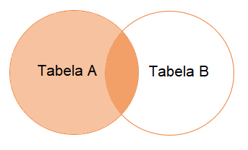

Traz todos os registros da tabela declarada na esquerda com todos os dados que são correspondentes na tabela da direita (existe em ambas).

SELECT Func.NomeFuncionario

,Carg.DescCargo

FROM FUNCIONARIO Func

LEFT JOIN CARGO Carg

ON Carg.Cod = Func.CodCargo

**Right Join**

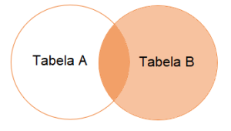

Traz todos os registros da tabela declarada na esquerda com todos os dados que são correspondentes na tabela da direita (existe em ambas).

SELECT Func.NomeFuncionario

,Carg.DescCargo

FROM FUNCIONARIO Func

RIGHT JOIN CARGO Carg

ON Carg.Cod = Func.CodCargo

**Full Join**

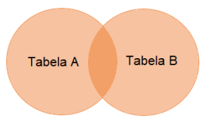

Traz todos os registros independente de terem cruzamento ou não. Para os que não tem cruzamento o valor é *NULL*.

SELECT Func.NomeFuncionario

,Carg.DescCargo

FROM FUNCIONARIO Func

FULL JOIN CARGO Carg

ON Carg.Cod = Func.CodCargo

**Inner Join**

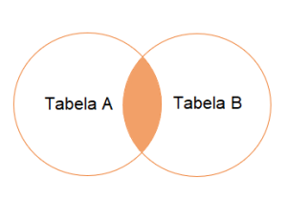

Cruza os registros trazendo apenas o que existe em ambas as tabelas.

SELECT Func.NomeFuncionario

,Carg.DescCargo

FROM FUNCIONARIO Func

INNER JOIN CARGO Carg

ON Carg.Cod = Func.CodCargo